ГАУО «Брянский областной центр психолого-социального сопровождения и профориентации, психолого-педагогической реабилитации и коррекции несовершеннолетних,
злоупотребляющих наркотиками»



Ассоциация промышленных предприятий города

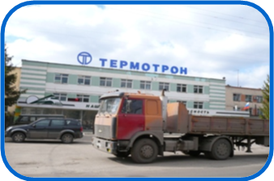

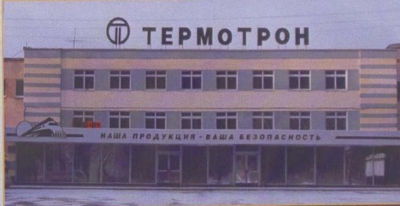
приглашают старшеклассников посетить НАШИ промышленные предприятия, а возможно ВАШИ будущие рабочие места!

ВАС ЖДЁТ ЗНАКОМСТВО:
∙ с историей предприятия и города,
∙ со структурой предприятия, видами производства,
∙ с разнообразием профессий и специальностей,
∙ с состоянием рынка труда на конкретном предприятии,
∙ с путями получения профессии,
∙ с перспективами профессионального роста,
∙ с потребностями предприятия в кадрах,
∙ с возможностями трудоустройства.
Заявки принимаются от ответственного за профориентационную работу.
За справками обращаться в Брянский областной психологический центр –
г. Брянск, ул. Дуки, 48. Контактное лицо: Кобзарь Наталья Владимировна.

тел.: 64-31-03, факс: 64-88-71
e-mail: psycholog-center@yandex.ru.

